МОУ «Раздольненская школа»

СТРАНИЦЫ

РАБОЧЕЙ ТЕТРАДИ

ПО ГЕОГРАФИИ

ученика(цы) 6 класса

МОУ «Раздольненская школа»

_________________________

Тема урока _____________________________________________________

Цель: формирование знаний и представлений о многообразии стихийных явлений литосферы.

Учитель географии:
Паша В.И.

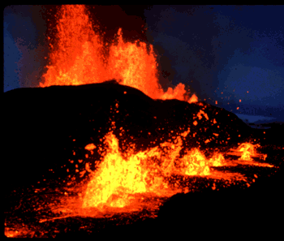

ЮНЫЙ ДРУГ!

Благодаря работе в рабочей тетради ты не только закрепишь свои знания, но и расширишь свой кругозор, потому что выполнение различных заданий потребует от тебя поиска решений, работы с различными источниками знаний.

Ознакомься с основными правилами работы в рабочей тетради:
- Внимательно прочитай задание, разберись, что нужно сделать и только тогда начинай выполнять.
- Письменные ответы необходимо делать четко, аккуратно, разборчиво.
- Контрольные задания обязательно выполняй самостоятельно, не используя учебник и другие источники знаний. Это поможет тебе еще раз закрепить свои знания, воспитать в себе самостоятельность и силу воли.

Памятка
- Улыбнитесь учителю, гостям и одноклассникам.
- Будьте внимательными и доброжелательными.
- Хорошее настроение и владение собой помогут вам быть активными на уроке.
- Анализируйте и сравнивайте новое.
- Не бойтесь ошибиться, тренируйте память, воображение, опыт.
- Самостоятельно делайте выводы.

Я желаю всем успехов!

Задание №1

Игра «Белая ворона» (назови лишнее слово и объясни почему?)

Уголь, мрамор, нефть, газ –__________________
Медь, цинк, известняк, никель – ___________________________
Известняк, гранит, графит, ртутные руды – ____________________________
Торф, каменный уголь, бурый уголь, нефть - __________________________________
Золото, серебро, железная руда, платина - ______________________________

Задание № 2
Игра «Зашифрованное письмо»
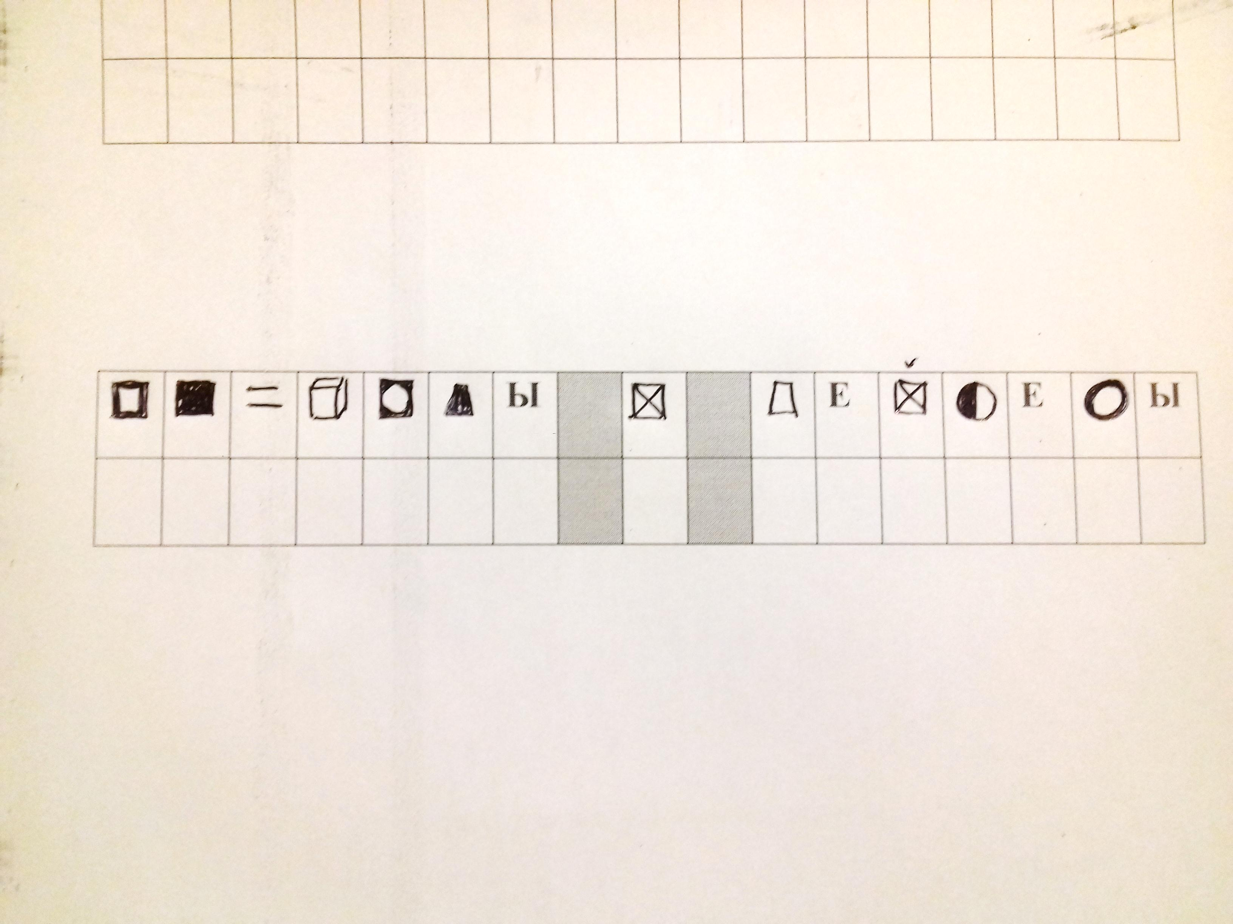

Подсказка
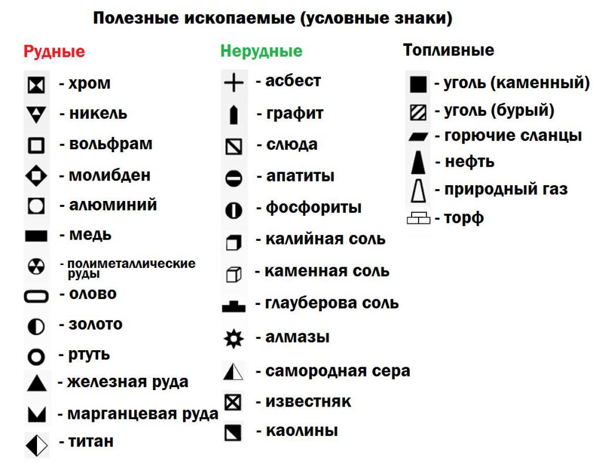

= лечебные грязи

Задание №3

Работа с текстом учебника, рис 51, стр.77
Запишите определения:
Вулкан - __________________________________________________________________
___________________________________________________________________________
Жерло - это канал, по которому магма поднимается на поверхность.

Кратер - это чашеобразное углубление на вершине вулканического конуса, из которого изливается лава.

Магма – это расплавленная огненная масса, образующаяся в глубинах земной коры и насыщенная парами воды и газа.

Лава – ______________________________________________________________________
____________________________________________________________________________
Это интересно!
В 79 году н. э. произошло одно из самых катастро-фических извержений вулкана Везувий. Римские города Помпеи, Геркуланум и Стабии, располагавшиеся у подножия вулкана, были уничтожены. Везувий породил гигантское раскалённое облако из камней, пепла и дыма высотой до 33 км, выделив при этом тепловую энергию, многократно превосходящую ту, которая выделилась при взрыве атомной бомбы над Хиросимой.

Задание №4
Строение вулкана. Разукрась вулкан и подпиши название его частей.

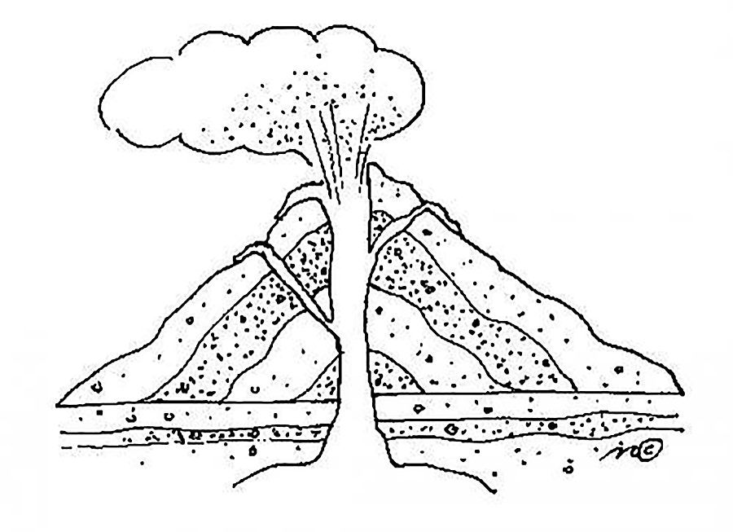

3
5
2
1
4
5

1.____________________________
2.____________________________
3.____________________________
4.____________________________
5.____________________________

Задание №5
Виды вулканов.
Заполните схему.
ВИДЫ ВУЛКАНОВ

Если тебе трудно, воспользуйся учебником!

ПОДСКАЗКА:
Вулканы:
Действующие - вулканы, извергавшиеся на памяти человечества (вулкан Мауна – Лоа, вулкан Килауэа, Гавайские о-ва).
Уснувшие – те, которые потухли, вдруг начинают действовать.
Потухшие - не извергавшиеся на памяти человечества (вулкан Килиманджаро, гора Эльбрус, гора Казбек)

Задание №6

Работа с картой. Найдите по координатам вулканы, запишите их название и высоту.
Координаты | Название вулкана | Высота вулкана | Материк, где находится
19⁰ с.ш., 97⁰ з.д.
2⁰ ю.ш., 78⁰ з.д.
4⁰ ю.ш., 38⁰ в.д.
55⁰ с.ш., 160⁰ в.д.
5⁰ с.ш., 9⁰ в.д.

Молодец! У тебя неплохо получается!

Задание №7
Гейзер – это ______________________________________________
____________________________________________________________

ИСПОЛЬЗОВАНИЕ ГЕЙЗЕРОВ:
_____________________________________________________________
_____________________________________________________________
_____________________________________________________________
_____________________________________________________________
_____________________________________________________________

Задание №8

Ответьте на вопросы теста:
- При извержении вулканов образуются породы:
- Магматические
- Осадочные
- Метаморфические
- Чашеобразное углубление на вершине вулкана называется:
- Кратер
- Жерло
- Очаг
- Потухшие вулканы - это те которые:
- Извергались на памяти человечества.
- Не извергались на памяти человечества.
- Не извергаются сейчас, но извергались на памяти человечества.
- Наибольшее количество вулканов находится в океане:
- Тихом
- Индийском
- Атлантическом
- Самое известное извержение этого вулкана произошло в 79г. до нашей эры, в результате которого был засыпан город Помпеи:
- Этна
- Везувий
- Гекла

Задание №9
Упражнение «Кластер»

ВУЛКАН

Задание №10
Упражнение «Синквейн»

Тема «Вулкан»
2 прилагательных (какой)
3 глагола (что делает?)
Фраза, расширяющая смысл, что такое вулкан (3-4 слова)
Слово – синоним

Вулкан
_________________, ___________________
_________________, ___________________, _________________
__________________________________________________________________
________________________

Рефлексия
Мне на уроке было… | Я на уроке | Усвоение материала
Интересно | Работал | Узнал много нового
Скучно | Помогал другим | Ничего нового не услышал
Безразлично | Отдыхал | Ничего не понял

Оцени свою работу (самооценка учащегося)

5
4
3
2
1

Оценка учителя

